**探究描述圆周运动的物理量**

**拓展任务**

**任务1．为测量圆盘匀速转动时的角速度，设计了如下实验。**

如图所示，有一定厚度的圆盘绕通过中心垂直于盘面的水平轴转动，将电磁打点计时器固定在桌面上，将纸带的一端穿过打点计时器的限位孔后，固定在待测圆盘的侧面上，圆盘转动时，纸带可以卷在圆盘侧面上．先后打出几条纸带，选择点迹清楚且均匀的一段纸带进行测量。已知打点计时器的打点周期为*T*，该实验需要的测量工具是________，需要测量的物理量及表示符号是________，用已知量和测得量表示角速度的表达式为*ω*=________。

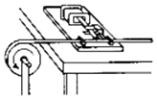

**任务2．如图甲所示为测量电动机转动角速度的实验装置，**半径不大的圆形卡纸固定在电动机转轴上，在电动机的带动下匀速转动，在圆形卡纸的旁边竖直安装一个改装的电火花计时器，实验时打下的点如图乙所示．

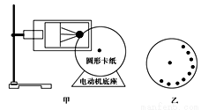

（1）要得到角速度的测量值，还需要_________（填器材前的字母标号）．

A．秒表 B．毫米刻度尺 C．圆规 D．量角器

（2）已知电火花计时器使用的交流电的频率为*f*，则实验还需要测量的物理量及其符号为________，角速度*ω*的表达式为*ω*=____________．